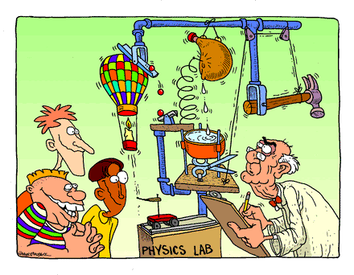
COSA E’ LA FISICA?
Quest’anno siete in I Liceo e dovrete affrontare una materia che fino ad ora non avete mai incontrato, almeno esplicitamente: la Fisica. Perciò adesso è giunta l’ora di presentarvi questa nuova ed affascinante disciplina.
Potremmo dare una definizione semplice e diretta, tipo: “La Fisica è….” ma non è questo il modo in cui la Fisica vuole essere presentata! E’ meglio partire dai tanti argomenti che la Fisica studia, elencarli per bene e vedere cosa li accomuna: così facendo, capiremo subito senza alcun dubbio cosa è la Fisica.

LA FISICA STUDIA I FENOMENI NATURALI
In classe abbiamo elencato alcuni fenomeni che voi avete studiato alle Medie e che sono legati alla Fisica: massa e peso dei corpi, la gravità, le forze, la densità, l’energia. Poi abbiamo elencato altre materie che sicuramente non sono legate alla Fisica: Arte, Letteratura, Grammatica, Storia, Musica. Potremo andare avanti facendo altri esempi ma piuttosto che portare avanti un elenco sterminato cerchiamo di capire cosa fa sì che alcune materie siano legate alla Fisica ed altre no: in altre parole, cerchiamo di comprendere cosa hanno in comune gli argomenti trattati dalla Fisica in modo da conoscere qual è l’argomento generale che essa studia.
Pensateci…. Bravi! Arte, Letteratura, Grammatica, Storia e Musica sono materie create dall’Uomo e che appartengono alla cultura umana: esse perciò sono materie umanistiche, cioè materie che studiano le creazioni della cultura umana.

Invece, massa e peso dei corpi, la gravità, le forze, la densità, l’energia… sono argomenti che riguardano i fenomeni naturali, cioè fenomeni presenti in Natura. Possiamo perciò dire che la Fisica è una materia che studia la Natura, cioè è una materia di Scienze Naturali.
Ecco allora il primo punto: la Fisica è una materia che studia i fenomeni naturali: non a caso la parola “fisica” deriva dal neutro plurale latino physica, a sua volta derivante dal greco physikà – ovvero "le cose naturali", da physis, "Natura".

LA FISICA STUDIA I FENOMENI NATURALI CHE STANNO ALLA BASE DI TUTTI GLI ALTRI FENOMENI NATURALI
“Ma anche le Anatomia studia i fenomeni naturali: essa infatti analizza le proprietà del corpo umano; mentre la Chimica affronta altri fenomeni naturali come le reazioni fra gli elementi! E la Biologia studia le proprietà degli esseri viventi!” E’ vero: ed infatti anche la Biologia, Chimica e le Scienze Motorie sono materie di Scienze Naturali.
Allora cos’è che distingue la Fisica dalle altre materie di Scienze Naturali? Prendiamo come esempio Anatomia: essa studia come si muovono i vari arti del corpo umano: e la materia che studia il movimento è la Fisica! Inoltre, il movimento del corpo umano è dato dalla forza applicata dai muscoli. Anche in Chimica la forza è importante perché fa sì che le sostanze si uniscano o si separino durante una reazione: e la materia che studia la forza è la Fisica! Mentre la Biologia, fra le altre cose, indaga su come un essere vivente riceve e sfrutta l’energia che gli serve per sopravvivere: e la materia che studia l’energia è la Fisica!
Questi esempi dovrebbero aver chiarito qual è il ruolo della Fisica: essa studia i fenomeni naturali che sono necessari per le altre materie naturali. A questo punto dovrebbe essere chiaro qual è la definizione di Fisica:
la Fisica è quella materia che investiga i fenomeni naturali che stanno alla base di tutti gli altri fenomeni naturali

